ЛГСК-09.14 |  | Канатный переход "Резерфорд"
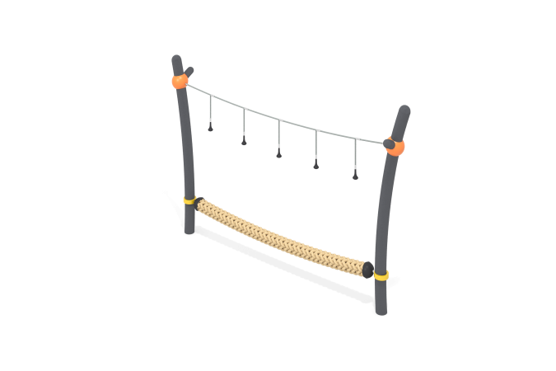

Размеры, мм: | 200x3130x2000 | Вес, кг: | 115
Характеристики материалов
Материалы: металл, пластик, армированный канат, порошковая краска.
Комплекс состоит из 2-х опорных столбов, выполненных из металлической трубы диаметром 108 мм с толщиной стенки 3,5 мм, верхняя часть которых закрыта металлической эллиптической заглушкой.
Верхний трос выполнен из армированного полипропиленового каната диаметром 16 мм, и состоит из шести прядей, каждая прядь армирована металлическими проволоками.
Для соединения используются обжимные втулки из алюминиевого сплава. Присоединение концов каната в верхней части конструкции к опорным столбам осуществляется через стальные сферы диаметром 205 мм с толщиной стенки 3 мм.
В сферах предусмотрены отверстия для крепежных болтов, а также круглое технологическое отверстие для монтажа конструкции. После монтажа отверстие закрывается пластиковой сферической заглушкой.
В нижней части присоединение элементов выполнено на разборных хомутах Workout.
Переход «бревно» выполнен из плетеного полипропиленового каната, который используется как дорожка. Во избежание распускания канат законцовка выполнена двумя способами: сначала концы обмотаны тонкими канатами, затем зафиксированы термоусадкой.
В качестве дополнительной опоры на верхнем тросе расположены пять пластиковых ручек длиной 150 мм на армированном канате. Ручки имеют конусообразную форму, выполнены из полиамида и имеют специальные рёбра для комфортного хвата. Подвес изготовлен из полипропиленового каната диаметром 16 мм, армированного стальными проволоками, длиною 300 мм.
Столбы окрашены порошковой полиэфирной краской серого цвета. Весь крепеж оцинкованный.
Комплектация: Опорные столбы – 2 шт; «бревно» из полипропиленового каната – 1 компл; трос с ручками – 1 компл; комплект крепежа – 1 шт.

